Міністерство освіти і науки України
Ніжинський державний університет імені Миколи Гоголя
Природничо-географічний факультет
Кафедра біології
Магістерська робота
на тему:
«Особливості постави учнів Ніжинського ліцею»

Виконала:
студент другого (магістерського) рівня
Освітньо-професійної програми Біологія
зі спеціальності 091 Біологія
Звонкова Юлія Миколаївна
Науковий керівник:
к.б.н., доцент кафедри біології
Кузьменко Л.П.
Рецензенти:
к.б.н., доцент кафедри екології та географії
Житомирського державного університету імені Івана Франка
Власенко Р.П.,
к.б.н., доцент кафедри біології НДУ ім. Миколи Гоголя
Лобань Л.О.

Ніжин – 2019

ВСТУП
Людина має лише одну, притаманну тільки їй звичну поставу. Постава зазвичай зіставляється з виправкою, звичною позою, манерою тримати себе. Постава – невимушена поза людини, яка стоїть і тримає голову і корпус прямо, без активного напруження відповідних груп м’язів. Вона залежить від співвідношення окремих частин тіла, положення центру маси тіла, особливостей будови скелета (згинів хребта), стану м’язів, нахилу тазу та осей нижніх кінцівок, форми грудної клітки [16].
Якщо ж спина викривлена, то будуть затискатися нервові закінчення, що в подальшому може призвести до головного болю, порушення кровообігу, болюв шиї та безліч інших неприємних симптомів. І це не дивно, адже правильна постава виконує дуже багато функцій, і її викривлення призводить до погіршення загального стану організму.
Актуальність дослідження полягає у вивченні особливостей та шляхів формування постави у людини, визначенні типів постави в учнів Ніжинського міського ліцею при НДУ імені Миколи Гоголя та наданні рекомендацій щодо корекції постави.
Зa результатами медоглядiв, у структурi захворювань, яких діти набувають у школі, на одному з перших місць знaходиться порушення постaви у старшокласників. Саме тому дослідження такого плану є на часі.
Об’єкт дослідження:особливості постави в учнів природничого, історичного, математичного та лінгвістичного класів ліцею.
Предмет дослідження: основні типи постав учнів Ніжинського міського ліцею Ніжинської міської ради.
Мета дослідження: визначити та схарактеризувати типи постави учнів Ніжинського міського ліцею.
Для досягнення зaзнaченої мети були постaвленi нaступнi зaвдaння:
- визначити та дати оцінку типам постави учнів природничого, історичного, математичного та лінгвістичного класів Ніжинського міського ліцею;
- з’ясувати причини порушення постави в учнів ліцею;
- вивчити та проаналізувати типи постави учнів різних класів ліцею т адати характеристику за гендерним принципом;
- вивчити та розробити методичні рекомендації щодо покращення постави у учнів Ніжинського міського ліцею;
- спланувати використання матеріалів магістерської роботи у роботі шкільного вчителя біології.
Прaктичне знaчення роботи полягaє у з’ясуванні основних причин, що призводять до порушення постaви у старшокласників, a тaкож розробленні низки заходів, щодо профілактики цих порушень у учнів ліцею.
Структура та обсяг роботи. Робота виконана на 57 сторінках і складається зі вступу, п’яти розділів, висновків, списку використаних джерел та додатків.

РОЗДІЛ 1
ПОСТАВА ТА ЇЇ ФОРМУВАННЯ. ТИПИ ПОСТАВИ
  - Фактори, що впливають на формування постави

Постава – це положення тіла й усіх його частин у просторі під час ходіння, стояння, сидіння і роботи.
При правильній поставі, вигини хребетного стовпа помірні, плечі розправлені, ноги прямі. Люди з такою поставою стрункі, їх голова тримається прямо або трішки відкинута назад, груди дещо виступають над животом. М’язи у людей з правильною поставою пружні, рухи зібрані, чіткі.
Правильна постава слугує нормальному функціонуванню усіх систем органів руху та внутрішніх органів людини, що в кінцевому результаті сприяє підвищенню працездатності [21].
Якщо людина має неправильну поставу, її голова буде дещо висунута на перед, а грудна клітка стане сплющеною. Стосовно плечей, вони будуть зведені вперед. Живіт стане випуклий, а груди западуть. Ноги розігнуті у колінних суглобах. Грудний кіфоз і поперековий більш підкреслені («кругла спина»). У більшості випадків неправильна постава призводить до сколіозів, тобто викривлення хребетного стовпа вбік. При сколіозах плечі з лопатками і тазом є асиметричними [14].
Залежно від того, в якому відділі хребетного стовпа визначається сколіоз та куди звернена опукла частина дуги викривлення, розрізняють правобічний грудний сколіоз та лівобічний поперековий сколіоз та ін. (рис. 1.1).

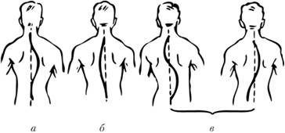
Рис.1.1. Різновиди сколіозів:
А – правобічний; б – лівобічний; в – S - подібний

Неправильна постава значно погіршує роботу серця, легенів, шлунково-кишкового тракту; при цьому зменшується життєва ємкість легенів, знижується обмін речовин, з’являються головний біль, підвищена втомлюваність.
Формування постави – одне із завдань фізичного виховання учнів. Головним тут є гармонічний розвиток усіх м’язових груп та компонентів скелету.
Найважливішою характеристикою хребта є його вигини. Хребетний стовп має чотири вигини. Два з них направлені випуклістю вперед (шийний і поперековий лордози), два – випуклістю назад (грудний і куприковий кіфози). Усі ці фізіологічні вигини формуються в основному до віку 6 – 7 років і закріплюються до 18 – 20 років.
У новонароджених хребет прямий і ніяких фізіологічних вигинів немає. У віці 2−х місяців формується шийний лордоз (коли дитина починає тримати голову); у 6-ти місячному віці – формується грудний кіфоз (дитина починає сидіти); поперековий лордоз з’являється після того, як дитина навчиться ходити (близько 1 року). У 3−4 роки вигини хребта майже, як у дорослої людини, проте шийний вигин закінчує своє формування до 7 років, поперековий – до 12 років. Ріст хребта найбільш інтенсивно відбувається в перші 2 роки життя, в 7 – 9 років та в період статевого дозрівання. До 18 років постава стає стабільною, і змінити її на краще тяжко [10].
У процесі росту організму постава формується у тісній взаємодії з розвитком усіх рухових функцій. Вона залежить від злагодженої роботи м’язів, голови, плечового поясу, правильного положення хребта, тазу та ніг. У формуванні постави значну роль відіграють не лише м’язи, а і рівномірний розвиток, розподіл м’язової тяги.
З 8 до 17 років відбуваються важливі процеси у формування постави. У цей період найменші відхилення в розвитку ведуть до деформацій хребта і кінцівок. У даний період життя потрібно найбільше звертати увагу щоб запобігти порушенню постави.
У залежності від ступеня вираження вигинів хребетного стовпа розрізняють декілька типів постави (рис. 1.1).

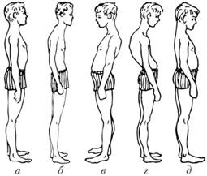
Рис. 1.2. Види постави:
a – нормальна; б – сутуловата; в – лордотонічна;
г – кіфотонічна; д – випрямлена (плоска)

Помірно виражена вигнутість усіх відділів хребта формує правильну поставу.
Слабко виражена вигнутість хребта дає випрямлену поставу, яка відрізняється згладжуванням усіх фізіологічних вигинів. При цьому спина випрямлена, груди дещо виступають вперед.
Різко виражена вигнутість хребта в грудному відділі формує сутулувату поставу зі збільшеною глибиною шийного лордозу і відповідним зменшенням поперекового лордозу. При цьому грудна клітка сплющена, плечі зведені вперед, голова опущена.
Різко виражена вигнутість хребта в поперековому відділі призводить до формування лордотонічної постави, при якій відмічається збільшення поперекового лордозу і зменшення глибини шийного лордозу.
Підвищена вигнутість одночасно в шийному і поперековому відділах хребта формує кіфотонічну поставу. Цей вид порушення постави супроводжується зведенням плечей вперед, вип’ячуванням живота, опусканням голови. Ліктьовий і колінний суглоби зазвичай напівзігнуті [5].
Постава не відноситься до числа спадкових ознак. При формуванні правильної постави важливу роль відіграють м’яи тулуба. Коли м’язи напружені, вони утримують поставу, а зниження їх напруги погіршує її. У дитинстві м’язи тулуба слабо розвинені і постава нестійка [6].
Серед чинників, що впливають на формування опорно-рухового апарату, заслуговує на увагу щоденне носіння важких портфелів і ранців. Діти з неправильною поставою сутуляться і опускають голову. Рухаються вони важко, а це в свою чергу веде до неправильного функціонування роботи верхніх та нижніх кінцівок [15].
Якщо діти мало рухаються, так краще для дорослих. У деяких школах на сьогодні встановлено порядок, що виключає будь-яку фізичну розрядку на перервах. Тоді у вчителів виникає менша турбота за учнів. Згодо малорухливий спосіб життя призведе до неправильного розвитку міжхребцевих дисків і суглобів.
Як діти старанно б не навчались, але своє здоров’я важливіше за все.
Якщо людина малорухлива за родом своєї роботи, не займається спортом та фізичною культурою, то у середньому та літньому віці еластичність й скорочувальна здатність її м'язів знижується. М'язи стають в'ялими. У результаті слабкості м'язів черевного пресу відбувається опускання внутрішніх органів, що також негативно впливає на весь організм людини [22].
Правильну поставу і нормальну статуру відносять до числа тих критеріїв, які визначають стан здоров’я людей. Неправильна постава ще в дитинстві зумовлює розвиток різних захворювань, що впливає на моральний і психічний стан.
Фахівці стверджують, що постава людини перемінна. Гарне самопочуття, радість, бажання виглядати «на відмінно» завжди позитивно впливають на поставу. Від поганого самопочуття вона ж погіршується [3].
На поставу впливає ряд різних факторів та їх співвідношення, зокрема:
- Будова скелета. Для нормальної постави, як вище зазначалося, притаманні виражені вигини у шийному, грудному i поперековому відділах хребта, a також відсутність різних його викривлень.
- Статура i в першу чергу такі її складові, як розміри усіх частин тіла та їх співвідношення (тулуб, руки, ноги, шия, голова), симетричність розташування плечей i лопаток, форма грудної клітки, форма ніг (прямі, Х- подібні, О-подібні), плоскостопість та ін.
- Відкладання жиру та його надмірна вираженість, особливо в області живота, грудей, шиї i стегон, може суттєво впливати на поставу, викликаючи її порушення.
- «М'язовий корсет», тобто суголоснiсть розвитку основних м'язових груп тіла i особливо м'язiв животa, спини, шиї, стегон.
- Різні вроджені або набуті викривлення хребта, плоскостопість, порушена еластичність зв'язок, мала рухливість у суглобах, ті чи інші диспропорції в розмірах i формах окремих частин тіла та інше [8].

Потрібно підкреслити, що поставу оцінюють у цілому – не лише як будову тулуба, а й як будову ніг і стоп. Між ступенем розвиненості зв'язок суглобів ніг і правильною поставою є безпосередньо прямий зв'язок: коли зв'язки колінних і гомілковоступневих суглобів у дитини не мають достатнього тонусу, то під впливом ваги у вертикальному положенні будуть відбуватися кутові відхилення: або гомілки в колінному суглобі, або стопи в гомілковоступневому суглобі (О-подібні або Х- подібні ноги).
Можна сказати, що кути відхилення в правому і лівому колінних і гомілковоступневих суглобах можуть бути ще й асиметричними. І тоді вже відбудеться вигинання тулуба в бік більш деформованої кінцівки [18].
На формування постави у дитини впливає значна кількість факторів. Умовно їх можна поділити на дві групи: внутрішні (фактори самого організму дитини) i зовнішні (ті, які діють на дитячий організм ззовні).
До внутрішніх факторів відносять:
- спадковість – одержані від батьків особливості будови тканин i органів. Спадковою може бути схильність до різних викривлень хребта, перш за все сколіозу. Деякі спадкові захворювання можуть нести за собою сприятливі умови для порушення постави, через ослаблення м'язово-зв'язкового апарату, зміни розвитку кісткової тканини, обмеження рухів дитини;
- тип статури (конституції) – худощавий високий малюк більш схильний до розвитку різноманітних викривлень хребта, ніж більш здоровіший;
- темперамент – як не дивно, теж впливає на схильність до розвитку дефектів постави. Чим активніша i рухливіша дитина, тим краще у неї розвивається опорно-руховий апарат. Спокійний малорухливий малюк, часто сидить зігнувшись у куточку, більш схильний до деформацій хребта;
- стан кісток, м'язів i зв'язок – є одним з найбільш основних у поставі. При різних їх патологіях (травми, рахіт) можливий розвиток викривлення кісток, у тому числі хребта;
- рівень фізичного розвитку – фізична сила, витривалість, спритність, швидкість, гнучкість, координація. Чим більше фізично розвинена дитина, тим краще розвинений у неї м'язовий корсет, що підтримує хребет;
- наявність підтримки правильної постави i рівень мотивації на її утримання;
- швидкість зростання дитини – якщо дитина вище своїх однолітків, то вона більш схильна до викривлень хребта в силу того, що м'язова маса не встигає за ростом кісткової тканини i утворюється дисбаланс між розвитком цих структур [11].
До зовнішніх факторів, які впливають на формування постави дитини, відносять:
- руховий режим дитини, організований вдома i в дитячих установах. Якщо дитина багато часу проводить за інтелектуальними заняттями i часу на прогулянки й рухливі ігри не залишається, то у неї обов'язково з’являться проблеми з поставою;
- часті захворювання(сюди відносять і гострі респіраторні захворювання). Вони змушують малюка обмежувати фізичні навантаження, порушується кровопостачання та розвиток усіх органів i систем, що буде позначитися і на поставі;
- стан навколишнього середовища або екологічна ситуація. Незначна кількість сонячних днів, неможливість багато часу проводити на свіжому повітрі обов'язково призведуть до порушення обміну кальцію i фосфору в організмі дитини, що може зумовити розвиток рахіту. Отже, це може сприяти викривленню та деформації кісток;
- характер харчування. Недостатня кількість продуктів, що містять кальцій i фосфор, a також не збалансоване харчування викликає порушення розвитку опорно-рухового апарату, що обов’язково тягне за собою безліч різних деформацій;
- нераціонально організовaні умови побуту i навчання. Меблі, освітлення та одяг що не відповідають росту i віку дитини сприяють формуванню неправильних звичних поз, що в подальшому призводить до порушення постави [17].
У старшому шкільному віці (15-17 років) ріст поступово сповільнюється. Починає переважати, особливо у юнаків, поперечне зростання грудної клітини та плечового поясу. Починає інтенсивно нарощуватися мускулатура, зростають її силові можливості. Дівчата ж у цьому віці значно додають у масi.
Правильна постава випускника школи (дівчата i юнаки)має бути такою:
- голова розташована прямо;
- плечі опущені;
- лопатки притиснуті до спини;
- грудна клітка симетрична;
- живіт плоский i втягнутий;
- ноги прямі;
- фізіологічні вигини хребта виражені помірно [2].

  - Особливості визначення типу постави у людини

Правильна постава
Формування правильної постави є одним з найважливіших завдань батьків та вчителів. Формується постава в людини упродовж усього періоду зростання.
Правильна постава залежить від м'язової роботи усіх частин тіла. Голова піднята вгору, підборіддя із шиєю утворюють прямий кут. Плечі розправлені та опущені вниз, руки вільно звисають уздовж тіла, лікті злегка розгорнуті в сторони, пальці всередину. На черевну стінку чиниться тиск тим, що м'язи напружуються від низу живота через боки до задніх відділів ребер. Сідничні м'язи напружені, таз трохи нахилений уперед.
Такою роботою м'язів досягається правильне положення хребта і правильний поворот ніг всередину в кульшових суглобах. У положенні основна стійка (п'яти разом, носки нарізно) або ноги разом, стопи поставлені таким чином, що вага тіла зосереджена вище підйому ноги і склепіння стопи не хилиться всередину. У дитини має бути таке відчуття, що вага усього тіла перенесена вперед.
Переконатися, чи правильна постава у дитини, батьки можуть самостійно, щільно поставивши її до стіни, або будь-якої рівної поверхні спиною.
Глибина шийного лордозу при правильній поставі у хлопців має бути 3,3 − 4,0 см.
Глибина шийного лордозу при правильній поставі у дівчат має бути 3,2 − 4,0 см.
Глибина поперекового лордозу при правильній поставі у хлопців має бути 3,5 − 4,5 см.
Глибина поперекового лордозу при правильній поставі у дівчат має бути 3,5 −4,0 см[13]
Якщо оглядати людину спереду, яка має правильну постaву:
- чітке вертикальне положення голови;
- підборіддя злегка припідняте, лінія надпліччя горизонтальна;
- кути, які утворені бічною поверхнею шиї i надпліччям, симетричні;
- западань у грудній клітці немає;
- пуп розташований на середній лінії живота [1].
Якщо оглядати людину ззаду, правильною вважається така постава:
- лопатки притиснуті до тулуба, розташовані на однаковій відстані від хребта, a їхні кути знаходяться на одній горизонтальній лінії;
- трикутники талії є симетричними;
- сідничні i підколінні складки розташовуються на одному рівні.
При огляді людини збоку,правильна постава буде:
- грудна клітка буде дещо піднята;
- живіт підтягнутий;
- нижні кінцівки прямі;
- фізіологічні вигини хребта помірно виражені;
- кут нахилу тазу знаходитиметься у межах 35-55° [4].
Отже, люди з правильною поставою рухаються вільно та красиво. Їх внутрішні органи розташовані у правильному положенні та працюють в оптимальному режимі. Правильна постава забезпечує нормальне функціонування всього організму і окремих його систем.

Випрямлена постава
Випрямлена постава характеризує малу вираженість вигинів хребта. При такій поставі місткість грудної клітки та рухливість ребер зменшені. Формується випрямлена спина. При цьому груди сплющені, живіт втягнутий, лопатки «крилом», таз нахилений наперед. Спостерігається схильність до утворення бічних викривлень хребта.
Люди з випрямленою поставою менш витривалі при статичних навантаженнях.
Ззовні така людина виглядає незграбно. Випрямлена постава зустрічається не так часто.
Глибина шийного лордозу при випрямленій поставі у хлопців складає 1,8 − 2,5 см.
Глибина шийного лордозу при випрямленій поставі у дівчат складає 2,0 − 2,3 см.
Глибина поперекового лордозу при випрямленій поставі у хлопців складає 2,1 − 2,6 см.
Глибина поперекового лордозу при випрямленій поставі у дівчат складає 1,7 − 2,3 см [13].
Отже, людина з даним типом постави відчуває себе не зручно, у неї є слабкість у зоні грудної клітки. Проблема буває як набутою, так і вродженою.

Сутулувата постава
При такій поставі шийний лордоз значно більше норми.У поперековому відділі вигини більш згладжені, при цьому голова опущена, плечі опущені та зведені трохи вперед. Ноги часто напівзігнуті в колінних суглобах, руки вільно звисають уздовж тулуба.
Сутулувата постава формується якщо дитина постійно сутулиться і робить велике навантаження на плечі.
Такий тип постави з часом призводять до ускладнень у здоров’ї, які будуть активно проявлятись протягом усього життя.
Глибина шийного лордозу при сутулуватій поставі у хлопців складає 4,5 − 5,5 см.
Глибина шийного лордозу при сутулуватій поставі у дівчат становить 4,5 − 6,0 см.
Глибина поперекового лордозу при сутулуватій поставі у хлопців становить 2,2 − 2,7 см.
Глибина поперекового лордозу при сутулуватій поставі у дівчат становить 1,7 − 2,3 см [13].
Отже, сутулувата постава типова для старечого віку, тому молоду людину, яка має таку поставу, здалеку можна прийняти за старого.

Кіфотонічна постава
Якщо людина має кіфотонічний тип постави, їй надзвичайно складно управляти своїм тілом і займатися фізичною активністю.
Кіфотонічна постава веде до великих змін шийного і поперекового лордозів, через надмірне навантаження на все тіло.
При даній поставі округлюється спина, що створює не лише зоровий, але й фізичний дискомфорт. Створюються несприятливі умови для роботи легень і серця. Серце починає працювати з надмірним навантаженням, простір у грудній клітці зменшується. Поступово буде стискатися шлунок, печінка, а також кишківник. Нирки можуть змінити своє положення. Виникатимуть порушення у системі травлення. Згодом можуть проявитися такі захворювання, як гастродуоденіт, холецистит, хронічні форми запорів, виразка шлунку, непрохідність кишківника.
Глибина шийного лордозу при кіфотонічній поставі у хлопців у межах 4,7 − 5,5 см.
Глибина шийного лордозу при кіфотонічній поставі у дівчат у межах 4,5 − 6,0 см.
Глибина поперекового лордозу при кіфотонічній поставі у хлопців у межах 5,0 − 6,0 см.
Глибина поперекового лордозу при кіфотонічній поставі у дівчат у межах 5,0 − 6,0 см [13].
Отже, кіфотонічна постава обумовлена деформацією хребта у його грудному відділі у сагітальній площині з опуклістю назад. Іншими словами її можна ще назвати синдромом круглої спини.

Лордотонічна постава
Для такої постави характерне надмірне вираження поперекового лордозу. Якщо оглядати людину у вертикальному положенні збоку привертає увагу надмірна величина поперекового лордозу з нахилом тазу у сагітальній площині вперед. Грудний кіфоз стає більш пологим, живіт подається вперед.
При спостереженні людини ззаду, її голова розміщена прямо, а надпліччя розташовані симетрично. Лопатки людини знаходяться теж на одному рівні, нижні кути їх відстають від грудної клітки. Остисті відростки верхніх хребців до поперекового відділу мають під шкірою чіткий контур, а у поперековому – їх контури заглиблені та не виділяються.
Глибина шийного лордозу при лордотонічній поставі у хлопців становить 1,8 − 2,5 см.
Глибина шийного лордозу при лордотонічній поставі у дівчат становить 2,0 − 2,3 см.
Глибина поперекового лордозу при лордотонічній поставі у хлопців становить 5,0 − 6,0 см.
Глибина поперекового лордозу при лордотонічній поставі у дівчат становить 5,2 − 6,5 см [13].
Отже, надмірна зігнутість у поперековому відділі хребта – це характерна особливість лордотонічної постави. У людей з такою поставою значно випинається живіт, який помітний для всіх. При цьому людині дискомфортно, а внутрішні органи не завжди працюють правильно.

До основних причин які впливають на порушення постави відносять:
- коли умови навколишнього середовища несприятливі.
- мала чутливість рецепторів, які визначають вертикальний стан хребта;
- мала сила м'язів, які тримають вертикальне положення хребта.
- неправильне фізичне навантаження – замала фізична активність та нераціональне захоплення одними і тими ж вправами.
- неправильно підібраний одяг.
- невідповідність меблів до зросту дитини та ін.
- хвороби внутрішніх органів.
- погіршення зорових і слухових рецепторів.[23].

Також, причиною, через яку виникає викривлення хребта, є професійна діяльність людини, коли вона постійно перебуває лише в одному положенні (робота за одним столом з постійно нахиленою головою, неправильна поза на стільці). Хребет може бути викривлений через нерівномірний розвиток м'язів, це може бути зумовлено певними захворюванням (односторонній параліч, ревматичними захворюваннями тощо) [9].

РОЗДІЛ 2
МАТЕРІАЛИ ТА МЕТОДИКИ ДОСЛІДЖЕННЯ

У вересні 2018 року у Ніжинському державному університеті імені Миколи Гоголя ми провели обстеження постави 94 учнів 11 класів Ніжинського міського ліцею (з них 57 осіб – дівчата, 37 – юнаки),які навчалися у природничому, математичному, лінгвістичному та історичному класах.
Визначали тип постави в учнів, вимірюючи величини шийного та поперекового лордозів.
Досліджуваний ставав спиною до ростоміра, при цьому велика увага зверталася на те, щоб він одночасно торкався ростоміра потилицею, сідницями та п’ятами. Руки розслаблені, вільно опущені донизу.
Перебуваючи у такому положенні, ми у досліджуваного, лінійкою вимірювали відстань від візуально визначеної найглибшої точки шийного та поперекового лордозів до ростоміра.
Далі, користуючись таблицею 2.1. визначали тип постави кожного ліцеїста[13].

Таблиця 2.1. Таблиця для визначення типів постави
Визначення типу постави за величинами лордозів
Глибина лордозів ( см )
Шийного |  | поперекового
хлопці | Дівчата | хлопці | дівчата
Правильна
3,3-4,0 | 3,2-4,0 | 3,5-4,5 | 3,5-4
Сутулувата
4,5-5,5 | 4,5-6,0 | 2,2-2,7 | 1,7-2,3
Кіфотонічна
4,7-5,5 | 4,5-6,0 | 5,0-6,0 | 5,0-6,0
Лордотонічна
1,8-2,5 | 2,0-2,3 | 5,0-6,0 | 5,2-6,5
Випрямлена
1,8-2,5 | 2,0-2,3 | 2,1-2,6 | 1,7-2,3

РОЗДІЛ 3
ТИПИ ПОСТАВИ УЧНІВ НІЖИНСЬКОГО МІСЬКОГО ЛІЦЕЮ

В результаті проведеного дослідження нами було встановлено, що правильну поставу мають лише 44 одинадцятикласники, що становить 42,5 %. У 17 осіб відмічається сутулувата постава, у цілому це дорівнює 21,1 % від загального числа учнів ліцею. 15 осіб мають випрямлений тип постави, або 17,4 %. 14 учнів ліцею мають кіфотонічний тип постави, що становить 13,3 %. Лордотонічну поставу мають4учні, що від загальної кількості обстежених становить 5,7 %(рис. 3.1).

Рис.3.1. Типи постави учнів Ніжинського міського ліцею

Якщо враховувати гендерні відмінності, то з правильною поставою 32 дівчини, що становить 62,3 % і 12 хлопців, а це 37,2 %. Сутулувату поставу мають 6 дівчат, а це 6,2 % та 11 хлопців, що в цілому дорівнює 31,5 %. Лише одна дівчина, а це лише 2,0 % має лордотонічну поставу, а хлопців з такою поставою 3, що становить 5,3 %. Кіфотонічний тип постави у 7 дівчат (8,0 %), та у 7 хлопців (15,3 %). Випрямлену поставу мають 11 дівчат, що дорівнює 21,1% і 4 хлопці, а це 7,1 % (рис. 3.2 ; рис. 3.3).

Рис.3.2. Особливості постави дівчат міського ліцею

Рис.3.3. Особливості постави хлопців міського ліцею

3.1. Природничий клас

Нами було обстежено 17 учнів природничого класу, з них 8 – це представники жіночої статі та 9 чоловічої. У результаті досліджень встановлено, що менше 50,0 % учнів мають неправильну поставу (табл. 3.1).

Таблиця 3.1. Типи постави учнів ліцею природничого класу

№ | Прізвище та ім’я учня | Шийний лордоз  (см) | Поперековий лордоз (см) | Тип постави
1 | Армашевська Аліна | 4,2 | 4,0 | Правильна
2 | Бабко Олександр | 3,7 | 4,4 | Правильна
3 | Бур'ян Аліна | 4,4 | 2,1 | Сутулувата
4 | Горбонос Ірина | 4,5 | 1,8 | Сутулувата
5 | Іванова Вікторія | 2,1 | 1,9 | Випрямлена
6 | Колесник Віктор | 4,0 | 4,3 | Правильна
7 | Коломієць Владислав | 2,5 | 6,3 | Лордотонічна
8 | Король Дмитро | 3,2 | 4,0 | Правильна
9 | Несклада Інна | 3,7 | 3,5 | Правильна
10 | Потапенко Володимир | 3,8 | 4,1 | Правильна
11 | Петровський Віталій | 4,5 | 2,2 | Сутулувата
12 | Полулях Андрій | 4,8 | 5,1 | Кіфотонічна
13 | Петрик Валерій | 3,5 | 3,7 | Правильна
14 | Саїд Марія | 4,8 | 5,2 | Кіфотонічна
15 | Туровець Артем | 3,9 | 4,5 | Правильна
16 | Феофанова Єлізавета | 5,8 | 2,3 | Сутулувата
17 | Стась Анастасія | 2,5 | 2,2 | Випрямлена

Отже, у природничому класі ліцею (рис. 3. 4) правильну поставу мають 2 дівчат (10,0 %) та 6 хлопців (35,0 %). З сутулуватою поставою 4 дівчини (20,0 %) та 1 хлопець (5,0 %). З лордотонiчною постaвою1 дівчина (6,0 %).З кiфотонiчною постaвою 1 хлопець (6,0 %), і 1 дівчина (6,0 %). З випрямленою поставою 2 дівчини (12,0 %).

Рис.3.4. Типи постави учнів природничого класу

У хлопців та дівчат можна спостерігати певні відмінності у типах постави. Порівняно з дівчатами, більший відсоток правильної постави в даному класі мають хлопці. Це пояснюється тим, що вони більш рухливі, активно займаються спортом та ведуть здоровий спосіб життя. Дівчата ж, у свою чергу, займаються танцями, дотримуються правильного режиму дня, носять змінне взуття але більшість свого часу проводять за ґаджетами (рис. 3.5).

Рис.3.5. Гендерні особливості типів постави ліцеїстів природничого класу

3.2. Математичний клас

Нами було обстежено 28 учнів ліцею математичного класу з них 12 – це представники жіночої статі та 16 чоловічої. В результаті досліджень встановлено, що лише 40,0 % учнів мають правильну поставу(табл. 3.2).

Таблиця 3.2. Типи постави учнів ліцею математичного класу

№ | Прізвище та ім’я учня | Шийний лордоз  (см) | Поперековий лордоз  (см) | Тип постави
1 | Андрієць Борис | 2,4 | 2,5 | Випрямлена
2 | Бичук Олександр | 3,2 | 4,0 | Правильна
3 | Божок Людмила | 3,3 | 4,1 | Правильна
4 | Бутенко Микола | 2,4 | 5,7 | Лордотонічна
5 | Гірч Наталія | 2,2 | 6,1 | Лордотонічна
6 | Глемезда Вероніка | 3,8 | 4,4 | Правильна
7 | Гончарова Карина | 3,5 | 4,0 | Правильна
8 | Горошко Галина | 4,7 | 5,3 | Кіфотонічна
9 | Гурчин Олег | 5,5 | 2,4 | Сутулувата
10 | Довженко Тарас | 2,3 | 5,1 | Лордотонічна
11 | Ілляшенко Юрій | 3,4 | 4,0 | Правильна
12 | Йовенко Назарій | 3,3 | 4,5 | Правильна
13 | Киричанська Олена | 5,5 | 4,0 | Кіфотонічна
14 | Колесник Сергій | 4,5 | 2,4 | Сутулувата
15 | Коноваленко Богдан | 4,5 | 2,0 | Сутулувата
16 | Кононяко Данило | 4,0 | 3,1 | Правильна
17 | Конопля Андрій | 2,5 | 2,0 | Випрямлена
18 | Кривець Вадим | 4,6 | 2,5 | Сутулувата
19 | Литвинець Ірина | 4,0 | 4,5 | Правильна
20 | Рибкіна Марина | 3,6 | 4,6 | Правильна
21 | Русаков Антон | 1,8 | 2,5 | Випрямлена
22 | Саїд Христина | 4,7 | 3,1 | Сутулувата
23 | Салій Назар | 5,0 | 2,0 | Сутулувата
24 | Сердюк Валентин | 2,1 | 2,5 | Випрямлена
25 | Середа Дарина | 3,2 | 2,1 | Випрямлена
26 | Таранько Богдана | 1,8 | 2,5 | Випрямлена
27 | Хуторна Аліна | 3,8 | 3,0 | Правильна
28 | Юрченко Андрій | 4,4 | 5,1 | Кіфотонічна

Отже, у математичному класі з правильною поставою 6 дівчат (25,0 %) та 4 хлопці (15,0 %). З сутулуватою поставою 1 дівчинка (4,0 %) та 5 хлопців (18,0 %). З лордотонiчною поставою 1 дівчина (3,0 %) та 2 хлопці (5,0 %). З кiфотонiчною поставою 2 дівчини (5,0 %), та 1 хлопець (3,0 %). З випрямленою поставою 2 дівчини (6,0 %) та 4 хлопця (16,0 %).

Рис.3.6. Типи постави учнів математичного класу

Більший відсоток з правильною поставою у математичному класі мають дівчата, хоча різниця не велика. Пояснити це можна тим, що вони менш хворобливі та більшість свого вільного часу проводять на свіжому повітрі. Хлопці займаються спортом але більшість часу проводять за комп’ютером у неправильному положенні (рис. 3.7).

Рис.3.7. Гендерні особливості типів постави ліцеїстів математичного класу

3.3. Лінгвістичний клас
Нами було обстежено 26 учнів ліцею лінгвістичного класу, з них 21 – це представники жіночої статі та 5 чоловічої. У результаті досліджень встановлено, що майже половина, а саме 47,0 % учнів мають правильну поставу (табл. 3.3).

Таблиця 3.3. Типи постави учнів ліцею лінгвістичного класу

№ | Прізвище та ім’я учня | Шийний лордоз  (см) | Поперековий лордоз  (см) | Тип постави
1 | Бобиренко Валентин | 3,6 | 4,0 | Правильна
2 | Булко Лариса | 3,4 | 4,0 | Правильна
3 | Дворник Валерія | 2,3 | 2,5 | Випрямлена
4 | Іваницька Юліанна | 4,7 | 4,5 | Правильна
5 | Іценко Ольга | 4,5 | 2,6 | Сутулувата
6 | Калениченко Антоніна | 3,5 | 4,3 | Правильна
7 | Канахівська Ярина | 4,0 | 4,6 | Правильна
8 | Кательницький Назар | 4,6 | 2,5 | Сутулувата
9 | Корж Олена | 5,2 | 6,3 | Кіфотонічна
10 | Костирко Анна | 3,4 | 4,6 | Правильна
11 | Крапив'янський Володимир | 5,0 | 2,5 | Сутулувата
12 | Кресан Вадим | 4,3 | 4,2 | Правильна
13 | ЛучкоКристина | 3,9 | 4,2 | Правильна
14 | Міщенко Яна | 3,2 | 3,5 | Правильна
15 | Пірковська Єлизавета | 5,8 | 6,2 | Кіфотонічна
16 | Пліско Карина | 3,6 | 4,1 | Правильна
17 | Прокопенко Анастасія | 2,3 | 2,5 | Випрямлена
18 | П'ятниця Марина | 4,5 | 3,0 | Правильна
19 | Рибецький Денис | 4,7 | 2,5 | Сутулувата
20 | Саранчук Оксана | 5,6 | 6,5 | Кіфотонічна
21 | Сербін Наталія | 4,5 | 6,7 | Кіфотонічна
22 | Синяк Катерина | 4,0 | 4,6 | Правильна
23 | Слинько Євгенія | 2,5 | 2,5 | Випрямлена
24 | Соболєва Владислава | 2,4 | 2,4 | Випрямлена
25 | Стопикіна Юлія | 2,2 | 2,3 | Випрямлена
26 | Шайкова Анна | 2,3 | 2,4 | Випрямлена

Отже, у лінгвістичному класі з правильною поставою 10 дівчат (39,0 %) та 2 хлопці (8,0 %). Із сутулувaтою поставою 1 дівчина (3,0 %) та 3 хлопці (12,0 %). З кiфотонiчною поставою 4 дівчини(15,0 %), a хлопців з таким типом постави немає. Випрямлена постава лише у 6 дівчат (23,0 %).

Рис.3.8. Типи постави учнів лінгвістичного класу

Правильний тип постави у лінгвістичному класі переважає у дівчат. Відмінність полягає в тому, що лише декілька хлопців займаються спортом, тоді як дівчата пильно стежать за своїм здоров’ям, активно виконують фізичні вправи та майже завжди правильно сидять за партами під час занять на відміну від хлопців, що сутуляться (рис. 3.9).

Рис.3.9. Гендерні особливості типів постави ліцеїстів лінгвістичного класу

3.4. Історичний клас

Нами було обстежено 23учнів ліцею історичного класу, з них 16 – це представники жіночої статі та 7 чоловічої. В результаті досліджень встановлено, що більшість учнів, а саме 63,0 % мають правильну поставу (табл. 3.4).

Таблиця 3.4. Типи постави учнів ліцею історичного класу

№ | Прізвище та ім’я учня | Шийний лордоз  (см) | Поперековий лордоз  (см) | Тип постави
1 | Аліферова Злата | 3,2 | 4,3 | Правильна
2 | Борисенко Ніна | 4,5 | 4,2 | Правильна
3 | Васюк Дмитро | 5,1 | 5,5 | Кіфотонічна
4 | Вовкодав Андрій | 5,1 | 5,4 | Кіфотонічна
5 | Градобик Юлія | 4,0 | 3,7 | Правильна
6 | Денисова Тетяна | 4,2 | 4,6 | Правильна
7 | Коваль Діана | 4,3 | 4,3 | Правильна
8 | Кононець Софія | 4,0 | 4,5 | Правильна
9 | Кресан Карина | 2,5 | 2,4 | Випрямлена
10 | Крюкова Вікторія | 4,0 | 4,5 | Правильна
11 | Лаврінець Анна | 4,4 | 4,3 | Правильна
12 | Овчарик Кирило | 5,3 | 2,7 | Сутулувата
13 | Парасюк Інна | 4,5 | 4,5 | Правильна
14 | Полуницька Анна | 4,0 | 3,8 | Правильна
15 | Самойло Вадим | 4,5 | 5,6 | Кіфотонічна
16 | Сич Наталія | 3,3 | 4,5 | Правильна
17 | Стахорський Богдан | 5,5 | 6,0 | Кіфотонічна
18 | Тагаєв Віктор | 6,2 | 2,6 | Сутулувата
19 | Ухо Марина | 3,0 | 4,5 | Правильна
20 | Хнипель Катерина | 3,5 | 4,5 | Правильна
21 | Циба Руслана | 4,4 | 4,5 | Правильна
22 | Чернега Артем | 5,0 | 6,6 | Кіфотонічна
23 | Шекун Наталія | 5,5 | 2,5 | Сутулувата

Отже, в історичному класі з правильною поставою 14 дівчат (63,0 %), а хлопців з таким типом постави немає (рис. 3.10). З сутулувaтою поставою 1 дівчина (3,0 %) тa 2 хлопці (8,0 %). З кiфотонiчною поставою 5 хлопців (23,0 %), a дівчат із таким типом постави немає. Із випрямленою поставою 1 дівчина (3,0 %).

Рис.3.10. Типи постави учнів історичного класу

Найбільший відсоток ліцеїстів із правильною поставою саме в історичному класі. Це пояснюється тим, що даний тип постави мають лише дівчата і саме вони займаються фізичними вправами, танцями, веденням активного та правильного способу життя, дотриманням режиму дня та раціональним харчуванням тощо. Хлопці мають неправильну поставу через комп’ютерну залежність (рис. 3.11).

Рис.3.11. Гендерні особливості типів постави ліцеїстів історичного класу

РОЗДІЛ 4
РЕКОМЕНДАЦІЇ ДЛЯ ФОРМУВАННЯ ПРАВИЛЬНОЇ ПОСТАВИ

Люди досить часто чують про правильну поставу і про те, як важливо стежити за нею, як це та корисно для здоров’я. Що необхідно робити для того,щоб підтримувати її у чудовій формі? Як навчитися правильно слідкувати за своєю спиною?
Для цього я рекомендую:
- На своєму прикладі постійно демонструвати, як потрібно правильно стояти і сидіти.
- Слідкувати за своєю ходьбою:
- Великий палець нижньої кінцівки повинен бути направлений уперед.
- Внутрішні поверхні стоп під час руху повинні знаходитись близько одна від одної, а коліна не повинні стикатися.
- Руки не мають ‹‹бовтатися›› із боку в бік, ліва рука повинна рухатися вперед одночасно з правою ногою, а права рука − з лівою ногою.
- Потрібно весь час дотримуватись правильного положення сидячи − спина буде менше стомлюватись, якщо опиратися на спинку стільця. Ноги повинні стояти на підлозі усією стопою.
- Дотримуватись правильного харчування і вживати корисні продукти.
- Необхідно виконувати фізичні вправи, щоб зміцнити м’язи які утримують скелет.
- Носити портфель чи сумку то на лівому, то на правому плечі. Це не призведе до викривлення хребта, плечі будуть рівними, постава − правильною.
- Не забувати, що шкідливі звички негативно впливають на формування постави .
- Корисно займатись плаванням[7].

Як правильно сидіти?Сидіти потрібно також правильно, як і стояти. Основа хребта повинна знаходитися на задній частині жорстокого і прямого сидіння. Спина повинна щільно прилягати до спинки стільця, форма якої повинна відповідати кривій хребта. Живіт повинен бути плоским та твердим, не розслабленим, плечі прямі, голова високо піднята. Іншими словами: «Сидіть прямо».
Плоске сидіння стільця повинно бути коротше стегна, щоб край стільця не тиснув на артерії під колінами.
Висота від сидіння до підлоги повинна бути такою ж, як відстань від стегна до підлоги.
Не кладіть ногу на ногу! Це викликає біль у нижній частині хребта і може призвести до захворювань статевих органів. Не кидайтеся з усієї сили на стілець! Цим кожен раз наноситься різкий удар по хребцям, від чого поступово стираються хрящові пластини і диски. Сідаючи на стілець, опускайте тіло легко і м’яко, голова повинна бути направлена вперед і вверх, шия розслаблена, хребет витягнутий. Вага тіла зосереджується тільки на стопах, литках і стегнах – ці вагомі пружні важелі повинні з легкістю опускати тіло на стілець. Необхідно навчитися також правильно підійматися зі стільця. Це покращує поставу і тренує основні м’язи та зв’язки. Піднімаючись, виштовхуйте тіло вверх, хребет у цей же час буде підтримувати голову і торс прямо. Не допомагайте собі руками, коли встаєте чи сідаєте [6].
Перший час буде дуже важко правильно сидіти, але одного разу ви відчуєте повне розслаблення та відпочинок, так як тіло буде знаходитися у природному положенні [6].
Говорячи про повний відпочинок і розслаблення, то хребет тим більше повинен бути рівним у ліжку, нехай то нічний сон чи просто невеликий відпочинок. Третину нашого життя ми проводимо уві сні, і, якщо матрац на ліжку поганої якості, то це погрожує великими неприємностями хребту. М’який матрац, що прогинається, не може дати гарної опори найтяжчій частині тіла – тазу, і це викривлює хребет у той бік на якому людина спить. Достатньо твердий матрац примушує хребет викривляти в протилежний бік. Сон на спині чи на животі також не дає хребту відповідної підтримки [12].

Пропоную вашій увазі комплекс вправ
для формування правильної постави

Комплекс № 1
(біля вертикальної площини для того щоб постава формувалась правильно)
1. По перше, обіпріться об стіну, одночасно торкаючись до неї потилицею, спиною, лопатками, сідницями і п'ятками. Потім станьте у правильне положення і запам’ятати його. Зробіть крок вперед, потім у сторону. Згодом повернутися у висхідне положення. Закрийте очі і повторіть те ж саме. Робіть повторення кожної вправи декілька разів.
2. Повторіть вправу, але зробіть 4– 8 кроків уперед.
3. Станьте рівно біля стіни. Присядьте 5–6 разів, не перестаючи торкатися потилицею стіни. Закрийте очі і повторіть вправу.
4. Станьте правильно біля стіни. Підніміть повільно праву ногу, зігніть її в коліні, захопіть гомілку руками і притисніть до тулуба. Повторіть теж саме але лівою ногою із закритими очима 6–8 разів.
5. Станьте рівно біля стіни і виконуйте вправи руками. Необхідно підняти руки вгору, вперед, в сторони , поставте руки на пояс та за голову при цьому не втрачаючи правильної пози.
6. Станьте рівно біля стіни. Підніміть вперед руки та праву ногу, зігнувши її в коліні. Не відходячи від стіни. Повторіть те ж – лівою ногою з закритими очима 5– 6 разів.
7. Поставити руки на поясі. Піднятися 10–12 разів на носки, при цьому не змінюючи постави.
8. Стати рівно біля стіни і розслабитися; Знову стати рівно. Повторити 10–12 разів.
9. Поставте руки на поясі, а лікті притисніть до стіни. Ліву ногу максимально відведіть вліво, потім правою ногою в право. Повторюйте 10–12 разів.
10. Станьте рівно. Підійдіть до стіни і не змінюйте пози. Перевірте, чи вдалося виконати завдання правильно.

Комплекс № 2
(вправи з предметами на голові, для формування правильної постави)

1. Станьте рівно біля стіни. Покладіть на голову мішечок з піском вагою до 200 г. Пройдіть 10–12 кроків, не загубивши мішечок і зберігаючи правильну позу. Поверніться назад. Виконуйте вправу 6–8 разів.
2. Стійка з предметом на голові (книга, мішечок). Станьте на коліна, потім сядьте на п'ятки та поверніться у вихідне положення. Зберігайте правильну поставу і повторюйте вправу 8–10 разів.
3. Стійка з предметом на голові (книга, мішечок). Станьте на коліна, а потім поверніться у вихідне положення. Закрийте очі. Виконуйте вправу 5– 6 разів.
4. Станьте на гімнастичну лавку, а потім зійдіть з неї. Повторюйте вправу 8–10 разів.
5. Покладіть предмет на голову. Починайте рухатися на носках, згодом піднімаючи прямо ноги. Ідіть з випадами на одній лінії (до 1 хв.). Повторюйте вправу декілька разів.
6. Покладіть предмет на голову і лізьте по похилій площині (на колінах).
7. Лазіння з предметом на голові по гімнастичній стінці вгору, вниз, а потім в сторони.
8. Сядьте на підлогу і покладіть на голову предмет. Потім станьте на коліна і поверніться у висхідне положення. Повторіть вправу із закритими очима.
9. Станьте на коліна і покладіть на голову предмет. Спочатку відведіть у сторону ліву ногу. Потім її ж вперед. Зберігайте правильну поставу. Повторіть вправу правою ногою 6–8 разів.
10. Витягніть руки вперед. Покладіть предмет на голову і почніть присідати. Повторюйте вправу 6–8 разів.
11. Покладіть предмет на голову і починайте через перешкоди (палиці, м'ячі тощо).

Комплекс № 3
(вправи йоги для формування та корекції постави)

Виправити будь-які порушення постави можна за допомогою вправ, які сприяють зміцненню м'язів спини, грудей, преса і плечового поясу. Комплекс допоможе формуванню постави, зміцненню навичок правильного дихання у поєднанні з рухами. Наведемо приклади деяких із цих вправ (рис. 4.1).

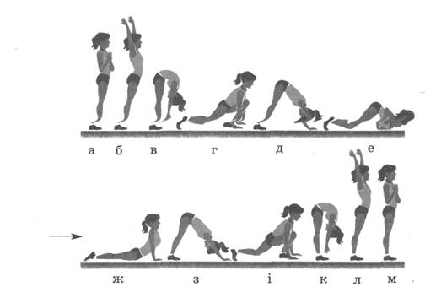

Рис. 4.1. Комплекс вправ для корекції постави
1.Під час видиху потрібно зігнути лікті так, щоб складені долоні розташовувалися перед грудною кліткою, лопатки зведені (рис. а).
2.Під час видиху – руки вгору, прогнутись, подивитись на руки (рис. б).
3.Під час видиху – нахил, долонями впертися у підлогу. Намагатися лобом доторкнутися колін. Голова, шия і тулуб розслаблені (рис. в).
4.Під час видиху – випад правою ногою назад, долонями обіпертись об підлогу, голова відведена назад, погляд спрямований уперед (рис. г).
5.Під час видиху – прийняти стійку стоячи зігнувшись, п'яти притиснути до підлоги, головою намагатися торкнутися колін. Маса тіла рівномірно розподілена на долоні та ступні (рис. д).
6.Затримуючи дихання, повільно опуститись у положення лежачи на животі так, щоб підлоги торкалися лише підборіддя, долоні, грудна клітка, коліна та пальці ніг (рис. е).
7.Під час видиху – прийняти положення упору лежачи на стегнах, прогнутися (рис. ж).
8.Під час видиху підняти таз, руки і ступні не переставляти(рис. з).
9.Під час видиху повернутись у позу г, зігнувши праву ногу, ліва нога – випрямлена(рис. і).
10. Під час видиху, приставляючи ліву ногу до правої, повернутись у позу В, зберігаючи положення нахилу та розслаблений тулуб, руки нашию (рис. к).
11. Під час видиху повернутись у позуб, тулуб і голова трохи нахилені вперед (рис. л).
12. Під час видиху повернутись у вихідне положення (рис. м)
Комплекс повторити 6−8 разів.
Отже, для того щоб Ваша постава була правильною і спина мала гарний вигляд, Вам слід дотримуватись усіх рекомендацій та виконувати комплекси вправ описаних вище.

РОЗДІЛ 5
ВИКОРИСТАННЯ НАУКОВИХ ДОСЛІДЖЕНЬ
У РОБОТІ ВЧИТЕЛЯ ШКОЛИ

У вересні 2019 року у Ніжинському міському ліцеї нами було проведено виховний захід для учнів природничого класу. Під час заходу ліцеїсти дізнавались, що таке постава, які основні причини її порушення, з’ясували яка постава у кожного з них та прослухали методичні рекомендації.
У кінці кожен студент отримав розроблений нами буклет (рис. 5.1 , 5.2).
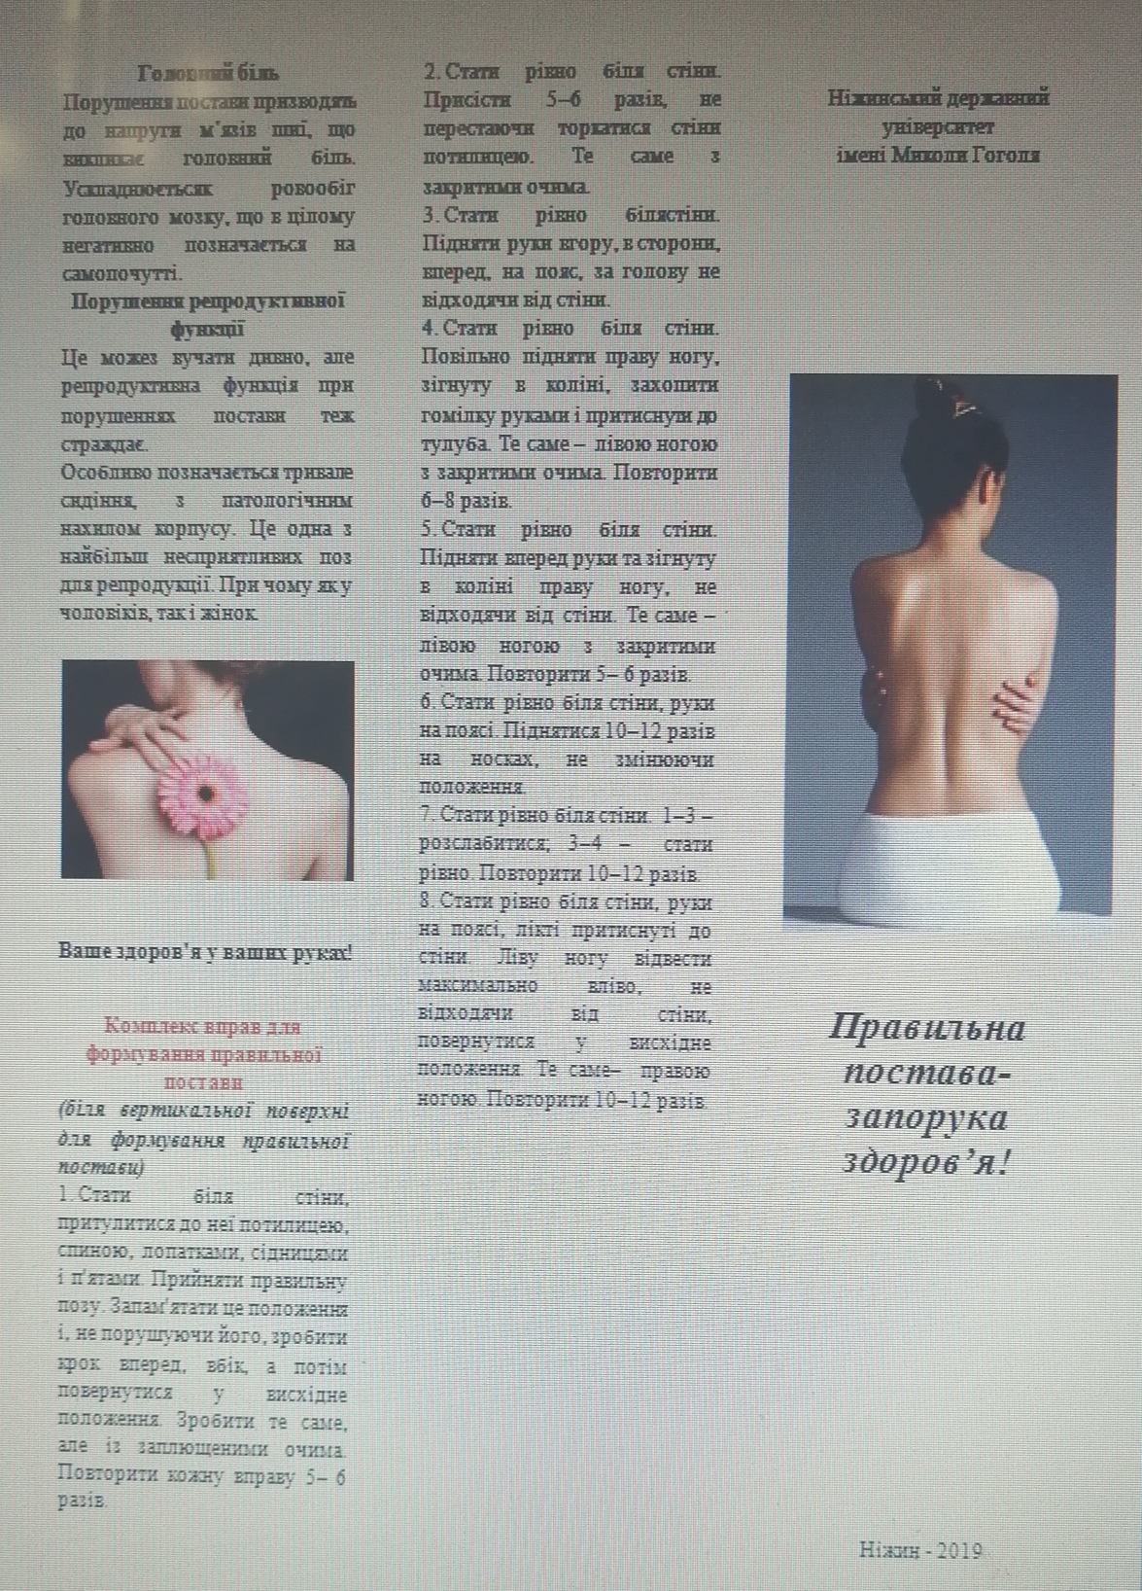

Рис. 5.1. Буклет для учнів Ніжинського міського ліцею
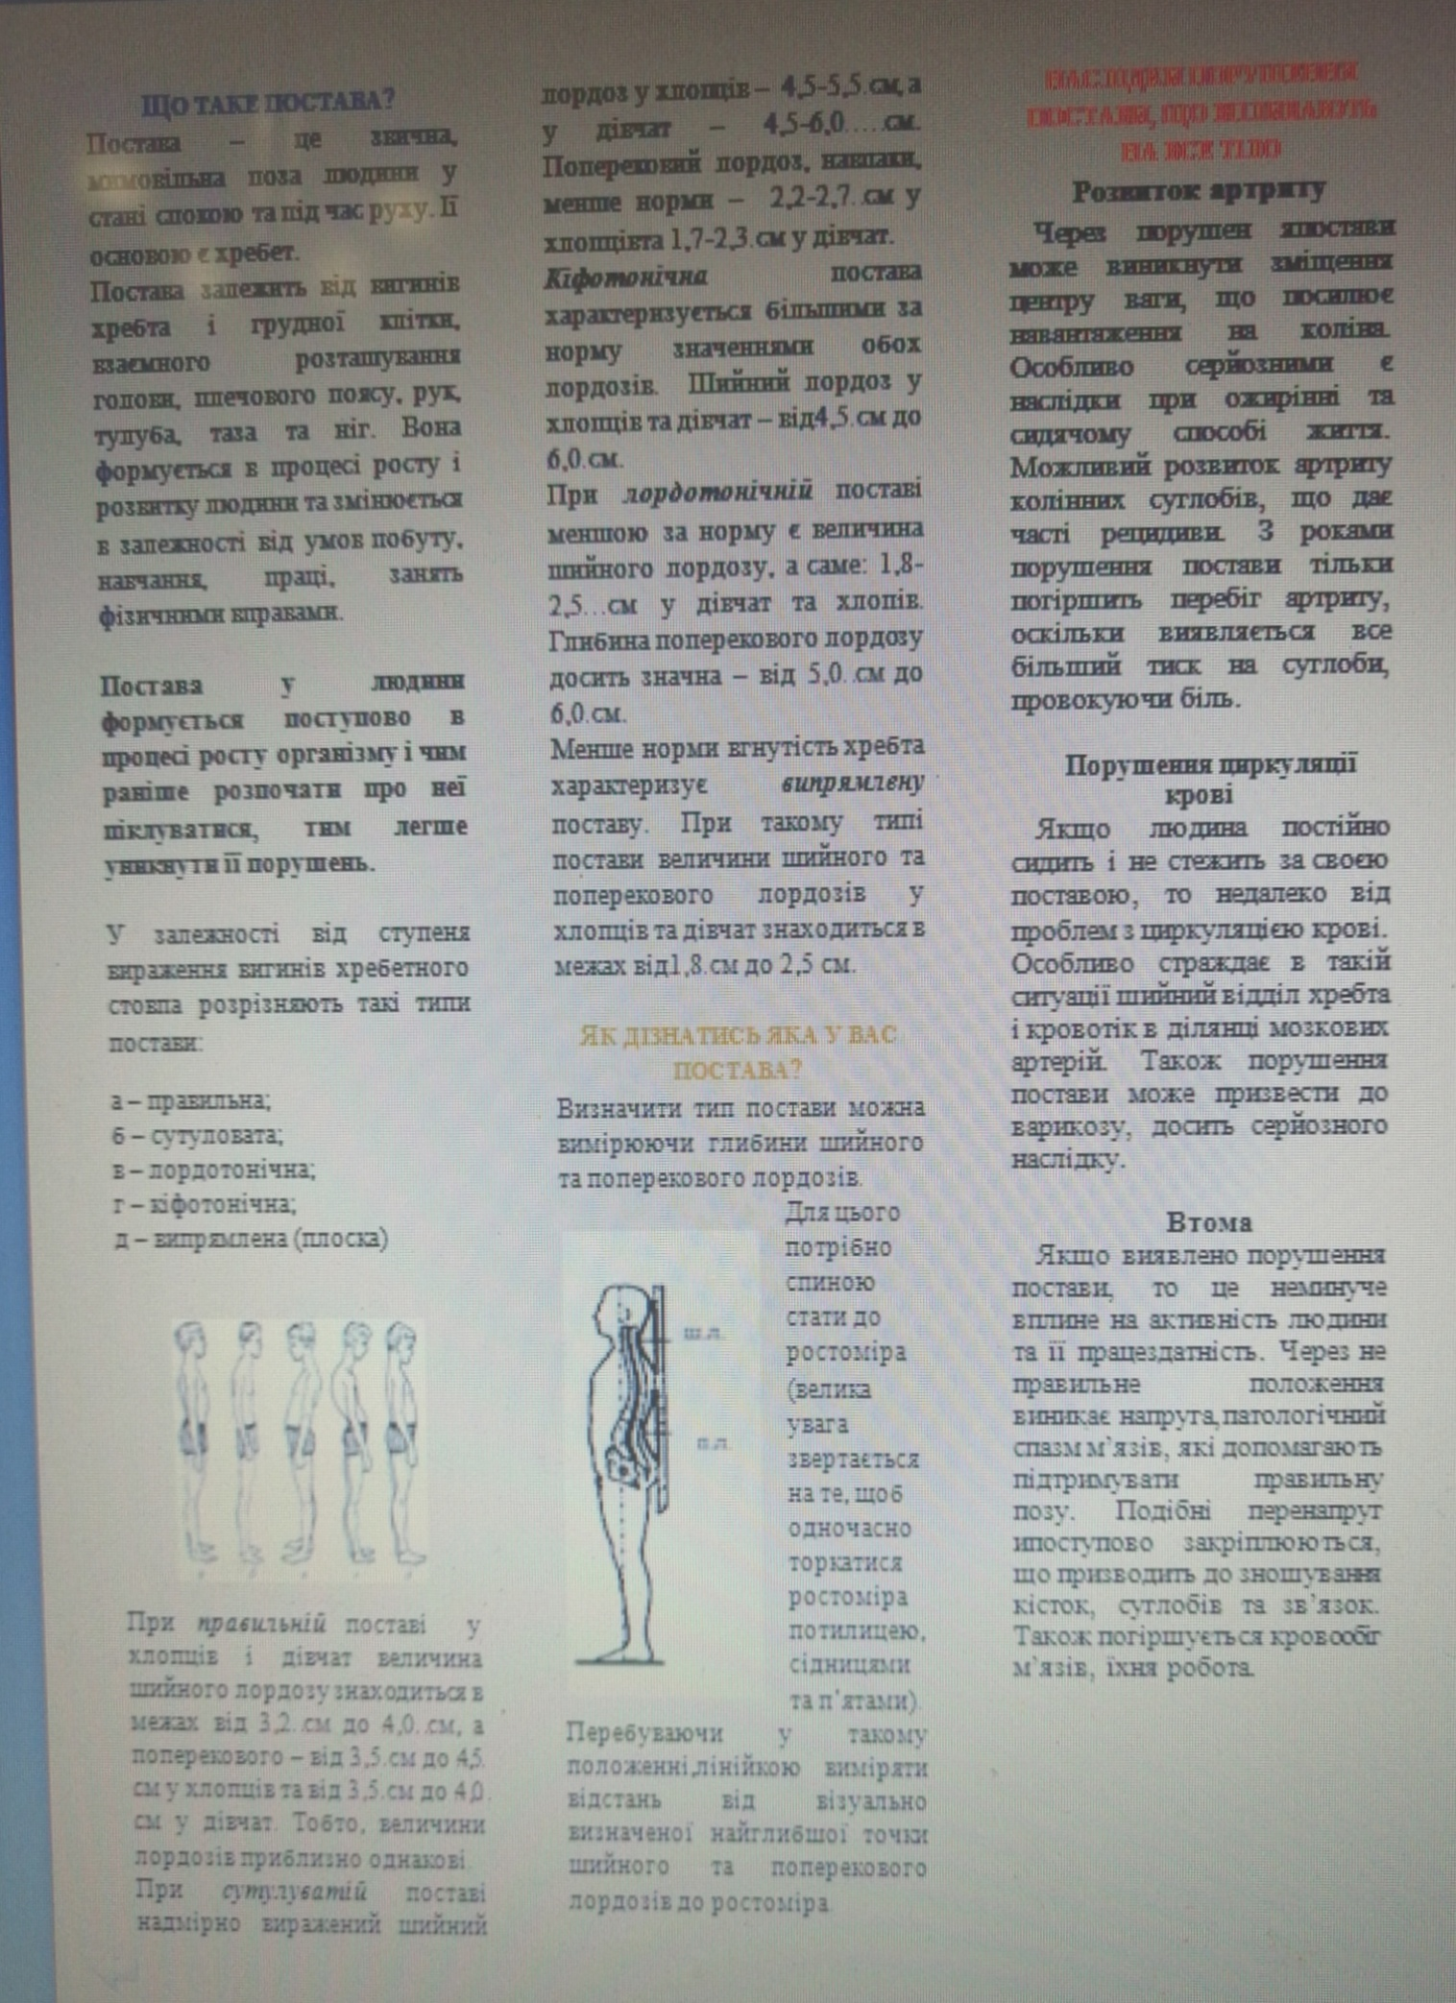

Рис. 5.2. Буклет для учнів Ніжинського міського ліцею
Виховний захід «Правильна постава – запорука здоров’я»

Постава – звичайне положення тіла під час сидіння, стояння, ходіння.
Вона формується з раннього дитинства у процесі зростання, розвитку людини. Неправильна постава негарна не тільки з точки зору естетики, вона може призвести до різних захворювань. Аномальна постава ускладнює діяльність, як окремих органів, так і цілих систем організму, веде до порушення працездатності і деяких процесів життєдіяльності організму.
Поставу В.І. Даль визначив, як поєднання стрункості й краси. Сказане він часто доповнював прислів’ям: «Без постави кінь, це корова» [19].

Які ознаки правильної постави?
- Плечі на одному рівні.
- Лопатки розташовані симетрично.
- Вигини хребта помірні.
- Ноги прямі.
- Живіт підтягнутий.

Основними причинами, що впливають на порушення постави є:
- не правильне положення тіла у різних позах (стоячи, лежачи, сидячи, при ходьбі);
- слабкий з дитинства організм;
- недоліки фізичного виховання, слабкий фізичний розвиток.

Спочатку я пропоную Вам самостійно перевірити свою поставу.
Для цього вам потрібно підійти до стіни і стати біля неї таким чином, щоб торкатися її одночасно потилицею, лопатками, сідницями i п’ятами. Зафіксуйте це положення, відійдіть від стіни i намагайтеся зберегти правильну поставу. Якщо тіло в такому положенні вдається утримати без зусиль, то, скоріше за все, хребет немає викривлень.
Зараз я пропоную Вам виміряти найбільш можливу вагу власного портфеля відповідно до своєї маси тіла. Для цього Вам потрібно обчислити вагу портфеля у нормі: маса портфеля не має перевищувати 15,0 % від вашої маси тіла. Для спрощення розрахунків можна поділити свою масу тіла на 5.

Зараз по черзі підходьте до мене. Я буду визначати Ваш тип постави, вимірюючи глибини шийного та поперекового лордозів. Досліджуваний повинен стати спиною до стіни та одночасно торкався її потилицею, сідницями та п’ятами. Руки у вас розслаблені, опущені донизу (див. додаток 1, 2, 3).
Перебуваючи у такому положенні, я у досліджуваного, лінійкою виміряю відстань від візуально визначеної найглибшої точки шийного та поперекового лордозів до стіни. Результати подані у табл. 5.1.
Таблиця 5.1.

Типи постави учнів Ніжинського міського ліцею
№ | Прізвище та ім’я учня | Шийний лордоз  (см) | Поперековий лордоз  (см) | Тип постави
1 | Власош Сергій | 5,6 | 6,0 | Кіфотонічна
2 | ГерасименкоОлена | 3,7 | 4,4 | Правильна
3 | Грамований Олександр | 1,9 | 5,7 | Лордотонічна
4 | Дідик Владислав | 5,7 | 6,1 | Кіфотонічна
5 | Кириченко Аліна | 3,5 | 4,2 | Правильна
6 | КосякАльона | 4,8 | 5,3 | Кіфотонічна
7 | Кучеренко Сергій | 5,6 | 5,5 | Кіфотонічна
8 | Легейжич Дмитро | 5,8 | 5,1 | Кіфотонічна
9 | Легур Артем | 3,7 | 3,5 | Правильна
10 | Лісаченко Вадим | 5,5 | 2,4 | Сутулувата
11 | Лучко Марія | 5,5 | 5,9 | Кіфотонічна
12 | Марченко Оксана | 3,6 | 4,0 | Правильна

Пропоную Вашій увазі комплекси вправ для виправлення дефектів постави (круглої, сутулої і кругло ввігнутої спини)

Комплекс № 1
Високе підніманням стегна і вільні рухи верхніми кінцівками при ходьбі на місці. Дихання рівномірне протягом 1 хвилини.
В. п. – вправа виконується коли ноги на ширині плечей. Схрестіть пальці рук за спиною. 1–2– потім підніміться на носки та відведіть руки назад до зведених лопаток. 3–4 – в. п. Глибоко вдихніть, а потім видихніть. Робіть вправу 10–12 раз [14].
В. п. – поставте ноги на ширині плечей, а руки покладіть за голову. 1 – Починайте піднімати руки, відводячи їх назад. Поставте ліву ногу на носок, зробіть крок назад і прогніться. 2 – в. п. Зробіть глибокий вдих і видих. 3–4 – Повторіть вправу з правою ногою 8–10 раз.
В. п. – виконується вправа на п’ятках. Нахиліть уперед тулуб. Руки висуньте вперед, а долоні тримайте на підлозі. 1–3 – згинайте і розгинайте руки, ковзаючи грудьми над підлогою. Перейдіть у положення лежачи на стегнах. Голову необхідно відвести назад, а потім прогнутися. Після цього зробіть вдих, зігніть ноги і видихніть. Виконуйте вправу 8–12 раз.
В. п. – вправа виконується лежачи на зігнутих руках. 1–2 – Руки виправте, прогніться і зробіть упор лежачи на стегнах. 3–4 – в. п. видих. Повторювати 8–10 раз.
В. п. – о. с. 1 – станьте на носочки, а руки підніміть вгору. Зробіть глибоко вдих. 2–3 – присядьте і знову підніміть руки.
Зробіть видих. Виконуйте вправу 6–8 раз.
В. п. – виконуйте вправу лежачи на животі. Зігніть руки в ліктях, а кисті під підборіддям. 1–2 – розведіть руки в різні сторони та підніміть голову, плечі і ноги. Потім прогніть спину «ластівка» і глибоко вдихніть. 3–4 – в. п. видихніть і повторюйте вправу 8–10 раз.
В. п. – Спочатку ляжте на спину. Ноги поставте на ширині плечей, а руки в сторони. 1 – ноги підтягніть вперед і з’єднати їх. Зробіть глибокий вдих. 2 – зігніть ноги і зробіть видих. 3 – випряміть ноги вперед, а потім глибоко вдихніть і видихніть. Не піднімати голову і спину. Повторювати вправу 8–10 раз.
В. п. – ляжте на спину. Руки опустіть вниз, а ноги нарізно. 1–2 – намагайтеся прогинаючись підняти тіло, при цьому спираючись на п’ятки, потилицю і руки. Зробіть видих. Робити повторення 8–10 раз.
В. п. – покладіть мішечок з піском (1–2 кг) собі на голову, а руки розставте в сторони на 1 хв. Почніть повільно бігти, а потім перейдіть у ходу. Не забувайте виконувати вправи для дихання при ходьбі [12].
В. п. – прийміть положення сидячи ззаду. 1 – ноги підніміть вперед, а руки розставте в сторони «кут». Глибоко вдихніть. 2–3 – намагайтеся якомога довше протриматися у цьому положенні, а після зробіть видих. Повторюйте вправу 10–12 раз.

Комплекс № 2
Високе піднімання стегна з широкими рухами рук при ходьбі на місці. Ходьба звичайна і в обхід. Ходьба на носках, на п’ятках, із зупинками – 1 хвилина.
В. п. – сформуйте правильну поставу біля стінки. Підніміть руки вгору, потім в сторони, вперед, на пояс, за спину, не втрачаючи правильної постави. Виконувати 5–6 раз.
В, п. – стійка ноги нарізно. Нахиліть вперед тулуб, а руки поставте навхрест перед грудьми і дивитись уперед. 1 – виправте тулуб, руки розведіть в сторони, прогніться і з’єднайте лопатки. Глибоко вдихніть, а потім видихніть. Повторюйте дану вправу 8–10 раз.
В. п. – стійка ноги нарізно, руки до плечей. 1–2 – Робіть колові рухи в плечових суглобах уперед. 3–4 – Дихайте повільно, виконуйте колові рухи в плечових суглобах назад і повторюйте вправу 8–10 раз.
В. п. – поставте ноги нарізно, руки за голову. 1 – розведіть руки в сторони назад, а лопатки з’єднайте і вдихніть. 2 – в. п. видих. Повторити вправу 8–10 раз.
В. п. – присядьте. 1 – поштовхом ніг зробіть упор лежачи. 2 – руки зігніть до дотику грудьми підлоги. 3 – розгинаючи руки, виконайте упор лежачи. 4 – в. п. Дихайте повільно і повторюйте вправу 6–8 раз [12].
В. п. – ляжте на живіт. Підніміть голову і плечі. Підборіддя на поверхні кистей, покладених одна на одну. 1–2- відведіть лікті назад, з’єднуючи лопатки. Глибоко вдихніть, а згодом видихніть. Повторюйте дану вправу 8–10 раз.
В. п. – прийміть положення лежачи на животі. Розставте руки в сторони і підніміть плечі з головою. З’єднайте руки назад в «замок» і підніміть випрямлені ноги – «рибка». Вдихніть, а потім видихніть. Повторюйте вправу 8–10 раз.
В. п. – ляжте на живіт, а руки покладіть за голову. 1–2 – підніміть плечі та голову, з’єднуючи лопатки і вдихніть. 3–4 – в п. (видих). Повторити вправу 8–10 раз.
В. п. – о. с. 1 – зробіть правою ногою випад вперед. Руки в сторони і вдих. 2 – в. п. видихніть. 3–4 – Повторіть те ж лівою ногою 8—10 раз.
Ходьба з медболом (1 кг) на голові, руки на поясі (20–25 секунд). Біг у повільному темпі (1–2 хвилини) з переходом на ходьбу з виконанням дихальних вправ і вправ на увагу [12].

Комплекс № 3
Вправи з виконанням гімнастичної палиці. Ходіння на місці з високим підніманням стегна і вільними рухами рук. Ходьба звичайна в обхід, ходьба на носках, на зовнішньому боці ступні, на п’ятах (1 хвилина) [7].
В. п. – Ноги поставте нарізно, палицю тримайте внизу. 1–2 – підведіться на носки і підніміть палицю вгору. Глибоко вдихніть. 3–4 – в. п. – (видих). Повторити вправу 10–12 раз.
В. п. – Зігніть руки. Ноги поставте нарізно, а палицю вертикально за спиною. 1–2 – зробіть присідання і видихніть. 3–4 – в. п. (вдих). Виконуйте вправу 8–10 раз.
В. п. – Поставте ноги нарізно. Палицю поставте внизу за спиною: 1–2 – відведіть палицю назад, потім підведіться на носки і зробіть глибокий вдих. 3–4 – в. п. (вдих). Повторити вправу 10–12 раз.
В. п. – ляжте на живіт, руки підійміть вгору та зробіть хват палиці за кінці. 1–2 – згинаючи руки, підніміть голову і плечі. Прогніться та вдихніть. 3–4 – в. п. Ноги не підіймайте і повторюйте вправу 8–10 раз [7].
В. п. – ляжте на живіт. Палицю тримайте вгорі. Розслабте руки. 1–2 – швидко відводячи палицю, прогніться і вдихніть. 3–4 – в. п. (видих). Повторити 8–10 раз.
В. п. – поставте ноги нарізно, палицю тримайте внизу. 1–2 – тримайте палицю перед грудьми і виконуйте поворот тулуба вправо з одночасним нахилом назад. Вдихніть. 3–4 – в. п.. 5–8 – Повторіть те саме в ліву сторону 8–10 раз.
В. п. – стійка ноги нарізно, палиця на лопатках. 1 – повернути тулуб вправо і вдихнути. 2 – в. п. Зробити видих. 3–4 Виконати те ж вліво 10–11 разів.
В. п. – стійка ноги нарізно, палиця на лопатках. 1–2 – зробіть присід, палицю підійміть вгору і видихніть. 3–4 – в. п. (вдих). Повторити вправу 8–10 разів.
В. п. – стійка ноги разом, палиця горизонтально за спиною під ліктями. 1 – зробіть лівою ногою випад в сторону і нахиліться вправо (видих) 2 – в. п. (вдих). 3–4 – повторити те саме з випадом вправо 8–10 раз.
В. п. – палиця за головою, ноги нарізно, лікті вниз. 1–2 – підніміть палицю вгору, прогніться і вдихніть. 3–4 – в. п.. 5–7 виконуйте пружні нахили вперед, ноги при цьому не згинайте. Носки випрямлені. (Видих). 8 – в. п. (вдих). Повторити вправу 6–7 раз [7].
В. п. – Поставте ноги нарізно, палиця внизу. 1 – Зробіть правою ногою випад вперед, а палицю підніміть вверх. Зробіть вдих. 2 – в. п. (видих). 3–4 – Виконайте те саме лівою ногою 8–10 раз.

Комплекси фізичних прав для плоскої спини

Комплекс № 1
Високе піднімання стегна і вільні рухи рук під час ходьби на місці і в русі (1 хвилина).
В. п. – ноги нарізно, руки до плечей. Притисніть лікті до тулуба. 1 – підніміть руки вгору, долонями назовні та зробіть глибоко вдих. 2 – в. п. видихніть. 3 – відведіть в сторони руки, долонями вниз (вдих). 4 – в. п. видих. Повторюйте вправу 10–12 раз.
В. п. – стійка ноги нарізно. Нахилений вперед тулуб, а руки схрестіть перед грудьми. 1 – розведіть руки в сторони, випряміть тулуб і зробіть видих. Повторити 10–12 раз [6]
В. п. – стоячи на колінах. 1–2 – голову нахиліть вперед, спину вигніть та зробіть видих. 3–4 – в. п. вдихніть і повторіть вправу 10–12 раз.
В. п. – о. с. 1 – руки вгору, плесніть у долоні над головою і вдихніть. 2 опустіть руки вниз та нахиліться уперед. Зробіть видих. 3 – дугами назовні, руки вгору, плесніть над головою у долоні і вдихніть. 4 – в. п. видихніть і повторіть 10–12 раз.
В. п. – ноги нарізно. Розведіть руки в сторони. 1 – нахиліть тулуб вперед, пальцями торкніться підлоги. Зробіть вдих. 2 – в. п. видих. Повторити 10–12 раз.
В. п. – ляжте на спину,а руки на підлозі розставте в сторони. 1 – ноги зігніть і притисніть їх до тулуба (видих). 2 – в. п. (вдих). Повторюйте вправу 10–12 раз.
В. п. заведіть руки за голову. Станьте на крок від стіни і притуліться до неї спиною. 1 – прогніть спину, обіпріться на стіну потилицею і вдихніть. 2 – в. п. видих. Повторити 8–12 раз.
В. п. – ляжте на спину. Уявіть, що ви їдете на велосипеді. Ногами виконуйте рухи ніби крутите педалі. Виконуйте вправу 26–30 разів.
В. п. – виконуйте вправу лежачи на спині. Руки вниз. 1 – зігніть ноги і видихніть. 2 – випряміть ноги і вдихніть. 3 – зігніть ноги. 4. – в. п. Повторюйте вправу 8–10 раз [6].

Комплекс № 2
Ходьба на місці і під час руху з високим підніманням стегна і рухами рук.
В. п. – руки за голову, лікті вперед, ноги разом. 1 – зробити правою ногою крок вперед, лікті розвести в сторони, прогнутися і зробити вдих. 2 – зробити крок лівою ногою, руки розвести в сторони. 3 – крок правою ногою, руки за голову. 4 – крок лівою ногою, лікті вперед, голову опустити вниз (вдих). Виконати 8–12 разів.
В. п. – стійка ноги нарізно, руки розведені в сторони. 1 – підняти праву ногу, обхопити її руками і видихнути. 2 – в. п. вдихніть. Повторіть те саме з лівої ноги 8–10 раз.
В. п. – ноги нарізно, руки поставте на пояс. 1 – виконайте поворот тулуба вправо, праву руку в сторону і зробіть вдих. 2 – в. п. видих. 3–4 – виконайте ті ж вправи у ліву сторону 10–12 раз.
В. п. – лежачи на спині, ноги випрямлені, руки до плечей; 1 – піднімаючи ноги і голову, торкнутися пальцями рук колін ніг (видих); 2 – в. п.(вдих). Повторити 8–10 разів.
В. п. – ляжте на спину, руки підніміть вверх. 1–2 – одночасно підніміть тулуб і ноги. Намагайтеся дістати кінчиками пальців рук носків ніг, а потім зробіть видих. 3–4 – повільно повертайтеся у вихідне положення, а тоді вдихніть. Виконувати вправу 8–10 разів.
В. п. – ляжте на спину, руки вниз. 1–2 – прямі ноги підніміть до вертикального положення і зробіть видих. 3–4 – в. п. глибоко вдихніть. Повторюйте вправу 8–10 разів.
В. п. – зробіть упор стоячи на колінах. 1 – праву ногу підніміть назад вгору і прогніть спину. Зробіть вдих. 2 – в. п. видихніть. 3–4 – повторюйте те саме з лівої ноги 8–10 раз [14].

Завданням цих вправ є збільшення сили і статичної витривалості м'язів спини і черевного преса. Тоді вони зможуть на протязі тривалого часу утримувати хребет у правильному положенні.
Гарний фізичний розвиток і повноцінне здоров'я учня можливі тільки при збереженні правильної постави. Постава не буває вродженою. Вона формується в процесі росту, розвитку дитини, навчання, трудової діяльності і занять фізичними вправами, це завжди варто пам’ятати [20].

ВИСНОВКИ

У ході проведення магістерського дослідження ми досягли поставленої мети, а саме визначили і вивчили типи постави учнів Ніжинського ліцею Ніжинської міської ради та розробили рекомендації для поліпшення постави під час навчання.
По результатам усіх досліджень можна зробити такі висновки:
- У 44 учнів (42,0 %) правильний тип постави, у решти постава порушена. У 17 учнів (21,0 %) постава сутула, у 14 учнів (13,3 %) – кіфотонічна та у 4 учнів (5,7 %) – лордотонічна постава. Випрямлений тип постави у 15 учнів (17,0 %). Ми можемо спостерігати, що переважна кількість старшокласників, на жаль мають порушення постави, а це потребує негайної корекції.
- Ми вважаємо, що основними причинами неправильної постави у більшості учнів є неправильне сидіння за партою, малорухливий спосіб життя, відсутність проведення профілактичних заходів спрямованих на профілактику порушення постави та екологічна ситуація.
- У ході проведення роботи було досліджено і встановлено які типи постави мають учні природничого, математичного, лінгвістичного і історичного класів та дано характеристику за гендерним принципом.
- Так як більша кількість ліцеїстів мають порушення постави, то вчителям та батькам необхідно звернути особливу увагу на основні профілактичні заходи: організацію правильного режиму, особливо рухового; чергування сну та прогулянок, час прийому їжі, різного роду заняття – це все повинно бути побудовано у повній відповідності з віковими особливостями школярів. Особлива увага має приділятися повноцінному фізичному вихованню. Для цього були надані й інші методичні рекомендації.
- У ході виконання роботи було проведено виховний захід для ліцеїстів 1 курсу міського ліцею, де було визначено їх типи постави та використано низку рекомендацій, розроблених у ході магістерського дослідження.

Список використаних джерел

- Aверьяновa Н.И.,Шипулинa И. А. Основы физиотерaпии. Ростов н/Д. : Феникс, 2007. 160 с.
- Aветисов Э. С. Близорукость. М.: Медицинa, 1999. 285 с.
- Апанасенко Г.А. Об оценке состояния здоров’я человекa. Врaчебное дело№ 5, 1988. 112-114 с.
- Бaрaнов A.A., МaтвеевaН.А. Здоровье школьников: Пути его укрепления. Крaсноярск, 1989.184с.
- Барашева О.Р. Правильная осанка – залог успеха в жизни. М :Свет, 2000. 345 с.
- Брегг П.С. Программа по оздоровлениюпозвоночника. М: Мега, 2003. 160 с.
- Брегг П.С. Системыоздоровления. М: Мега, 1994. 224 с.
- Вaсiнa М. Формувaння правильної постaви та профілактика плоскостопостi. Оздоровчa педагогіка. Хaркiв: Рaнок, 2014. 278 с.
- Володарська М.О. Основи здоров'я. 5 клас. Мій конспект. К: Основа, 2010. 106 с.
- Гитт В.Д. Исцеление позвоночника. М: Лабиринт-Пресс, 2006. 256 с.
- Глaдюк Т.В. Aнaтомiя i фiзiологiя дитини з основaми шкільної гігієни : нaвч. посiб. для студ. фaк. підготовки вчит. почaт. кл., Ч. 1 . Тернопiль: ТНПУ, 2007. 122 с.
- Грачов В.И. Физическая культура. М:Март, 2005. 464 с.
- Євсєєва О. В. Практикум із фізіології та шкільної гігієни. Методичні рекомендації для студентів пед. університету. Ніжин, 1999. 63 с.
- Каштанова Г.В. Лечебная физкультура и массаж. Методики оздоровления детей школьного и младшего школьного возроста. М: Аркто, 2006. 104 с.
- Кисельов Ф.С.Aнaтомiя i фiзiологiя дитини з основaми шкільної гiгiєни: Пiдр. для студ. пед. iн-тiв спец. пед. i метод. почaтк. нaвч. К.: Рaдянськaшколa, 1967. 312 с.
- Кузьменко Л.П. Антропологія у запитаннях і відповідях : навч. посіб. Ніжин : НДУ ім. Миколи Гоголя, 2016. 143 с.
- Мaруненко I.М. Aнaтомiя i вікова фiзiологiя з основaми шкільної гiгiєни: курс лекцiй для студентів небiологiчних спецiaльностей вищих педагогічних навчальних зaклaдiв. К.: Професiонaл, 2004. 480 с.
18. Поповa Т.В. Сучaсний погляд нa проблему дiaгностики порушень постaви у дітей та підлітків. Трaвмa. Т. 11. № 5. 2010. 59-60 с.
19.Сaуткин М.Ф. Медико-биологические aспекты физического рaзвития школьников и студентов. М., 1992. 168 с.
20.Славік М. Постава як фактор відображення здоров’я людини. Фізичне виховання, спорт і культура здоров’я у сучасному суспільстві : зб. наук. пр. Волин. нац. ун-ту ім. Лесі Українки (Т. 3) Луцьк, 2008. 138–141 с.
21.Тегако Л.И. Практическая антропология. Учебное пособие. Ростов на Дону: Феникс, 2003. 320 с.
22. Тихонов Р.М., Шаповалов В.М. Деформирующий артроз тазобедренного сустава (клиника, диагностика, хирургическое лечение)– СПб: «Правда», 2008. 87-106 с.
23.Чорна Н.Л. Порушення опорно-рухового апарату у дітей. Навчальний посібник. К: Знання, 2007. 160 с.

Додатки

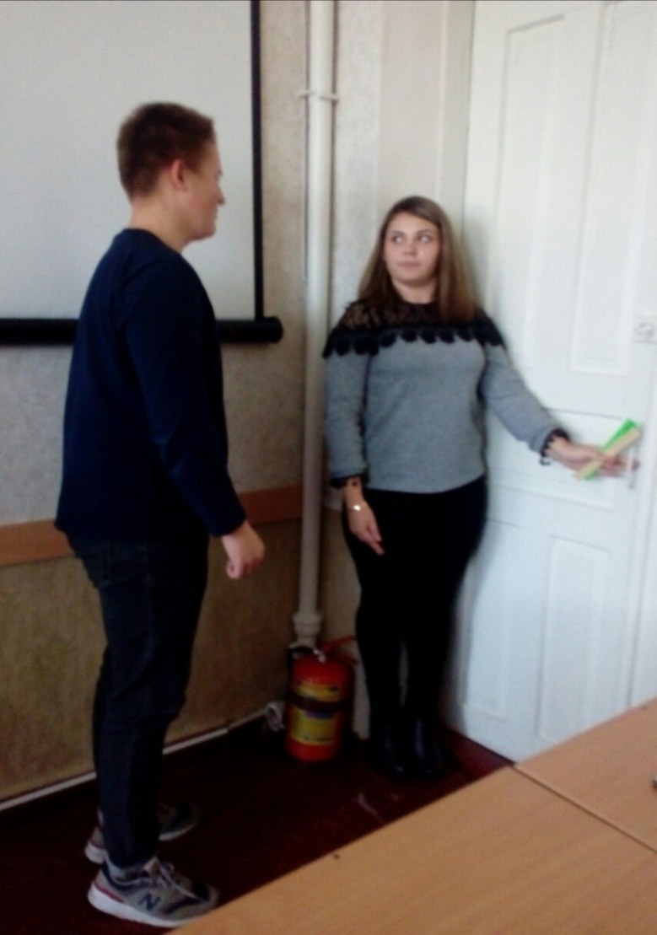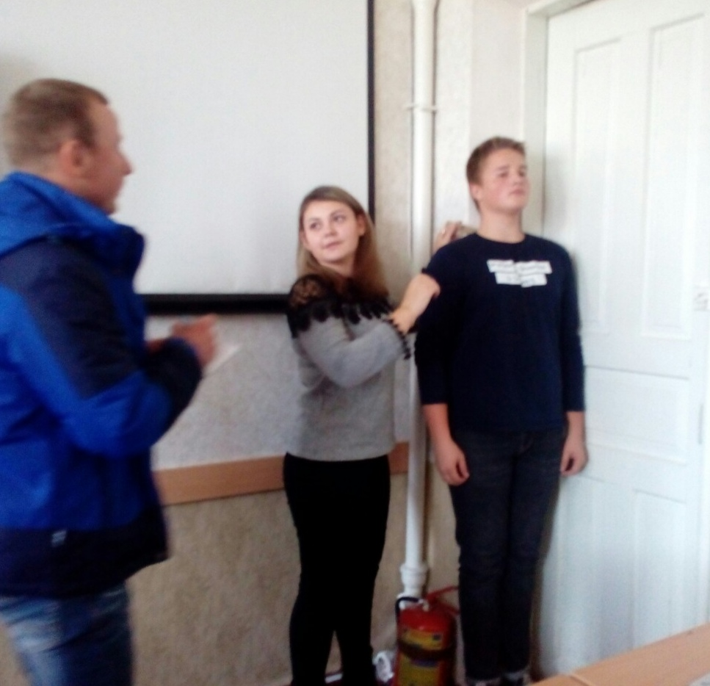
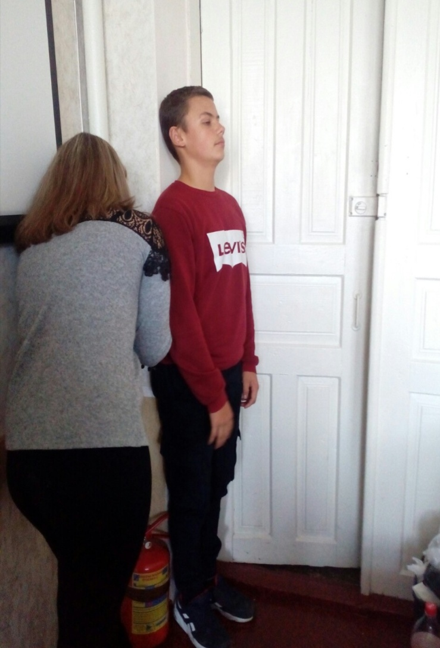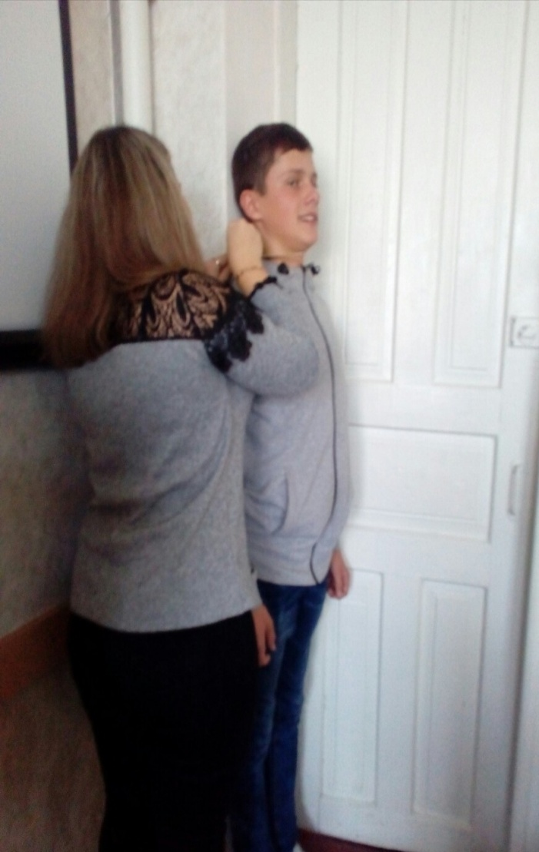

ОСОБЛИВОСТІ ПОСТАВИ УЧНІВ НІЖИНСЬКОГО ЛІЦЕЮ
Звонкова Ю.М.
Ніжинський державний університет імені Миколи Гоголя,
м. Ніжин, Чернігівська обл., Україна,
e-mail: ZvonkovaY96@gmail.com
Науковий керівник : Кузьменко Л.П.
Постава – це невимушена поза людини, яка стоїть і тримає корпус та голову прямо, без активного напруження відповідних груп м’язів. Вона залежить від взаємовідношення окремих частин тіла, положення центру маси тіла, особливостей будови скелета (згинів хребта), стану м’язів, нахилу тазу та осей нижніх кінцівок, форми грудної клітки.
Згини хребетного стовпа, які і визначають в основному тип постави формуються впродовж першого року життя дитини і триває до 7 років і закріплюються у 18-20 років.
При правильній поставі нормально функціонують усі внутрішні органи. Від вміння правильно тримати своє тіло залежить не тільки зовнішній вигляд людини, але і її здоров’я.
У вересні 2018 року на базі Ніжинському державному університеті імені Миколи Гоголя ми провели обстеження постави 94 учнів другого курсу Ніжинського міського ліцею Ніжинської міської ради при НДУ, а саме природничого, математичного, лінгвістичного та історичного класів. Визначали тип постави за стандартною методикою, вимірюючи глибини шийного та поперекового лордозів. Досліджуваний ставав спиною до ростоміра. Велика увага зверталася на те, щоб він одночасно торкався ростоміра потилицею, сідницями та п’ятами. Руки були розслаблені, вільно опущені донизу. Перебуваючи у такому положенні, у досліджуваного, лінійкою вимірювали відстань від візуально визначеної найглибшої точки шийного та поперекового лордозів до ростоміра (Євсєєва, 1999; Тегако, 2013).
У результаті проведеного дослідження було з’ясовано наступне (рис.1): у природничому класі лише 30% досліджених учнів мають правильну поставу, 23% учнів −сутулувату поставу, 19% − випрямлену, 17% − кіфотонічну, 11% − лордотонічну поставу.
У математичному класі ситуація, на жаль, не краща, 40% учнів мають сутулувату поставу, 10% − випрямлену, і по 25% − правильну та кіфотонічну поставу.
У лінгвістичному класі 40% досліджуваних учнів мають правильну поставу, 30% − сутулувату, і по 15% −випрямлену і кіфотонічну поставу.
У історичному класі 30% учнів мають правильну поставу, 28% − сутулувату, 23% − кіфотонічну та 19% − випрямлену поставу.
У математичному, історичному та лінгвістичному класах в жодного з учнів не виявлена лордотонічна постава.

Рис 1. Типи постави учнів Ніжинського ліцею
Отже, можна зробити висновок, що в більшої частини учнів ліцею порушена постава та потребує корекції. Для того щоб виправити поставу, потрібно використовувати певні методи корекції. Допомогти вирішити ці проблеми може постійний контроль за положенням тіла учнів у просторі під час ходьби, сидіння, зміна матраца та стільця, самодисципліна і самоконтроль.

